Для включение UART режима нужно подключится терминалом по BT и ввести команды.

Устанавливаем приложение **Serial Bluetooth Terminal** на смартфон.

Будим и сопрягаем сирену по BT.

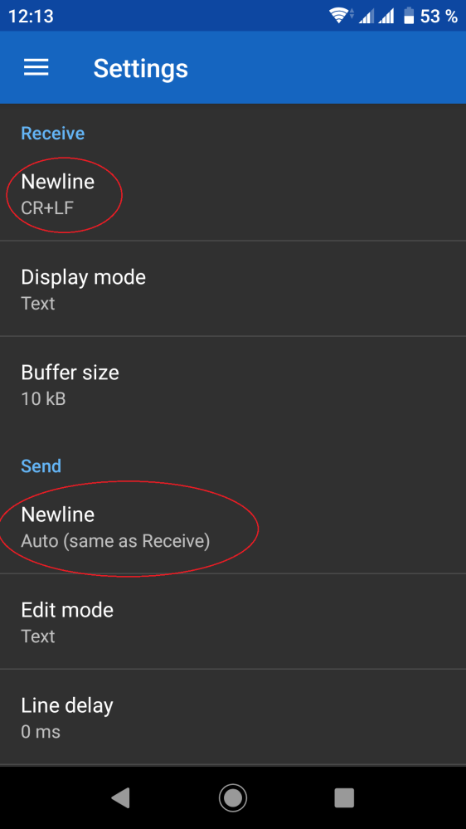Открываем приложение и в настройках устанавливаем новую линию **CR+LF**:

Далее, подключаемся к SirenaBT-5.0 и вводим 2 команды:

**SETUART=1**

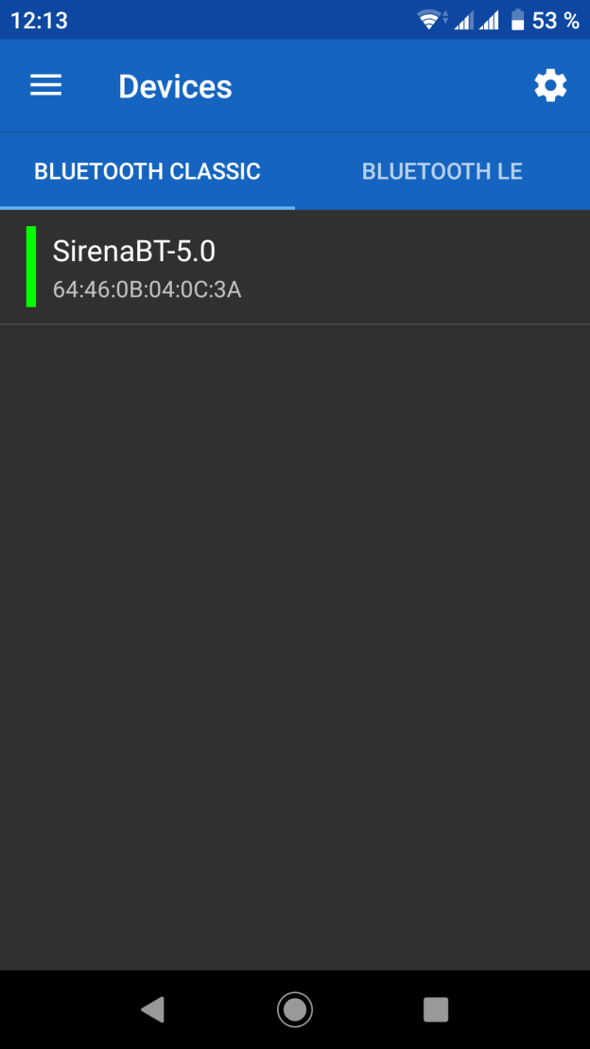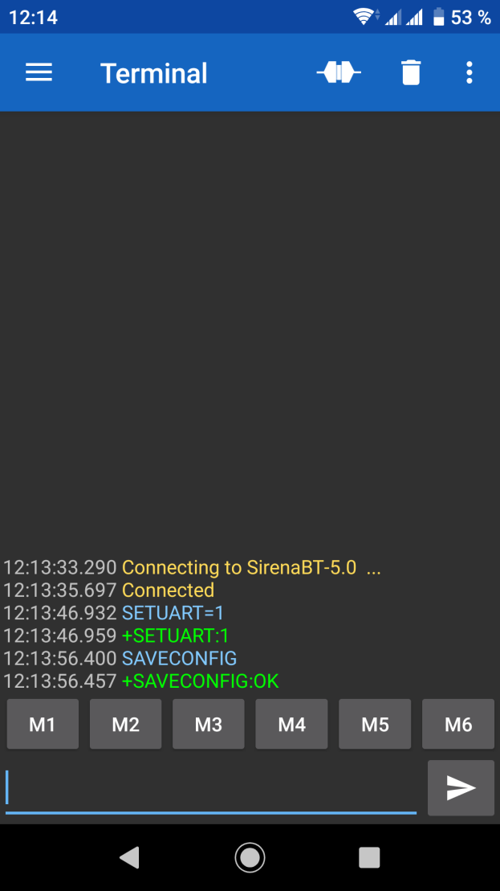**SAVECONFIG**

Теперь можно управлять сиреной через UART.

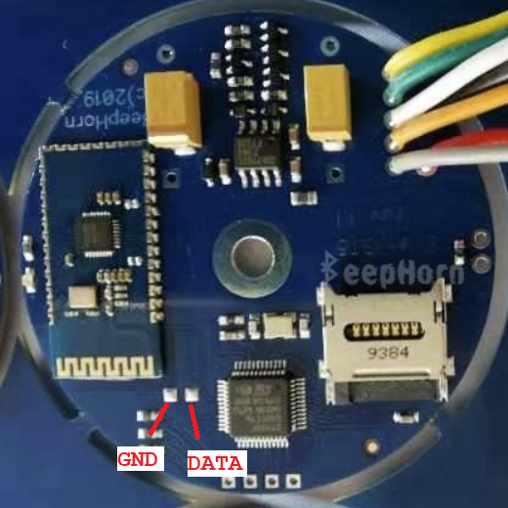Подключение к сирене:

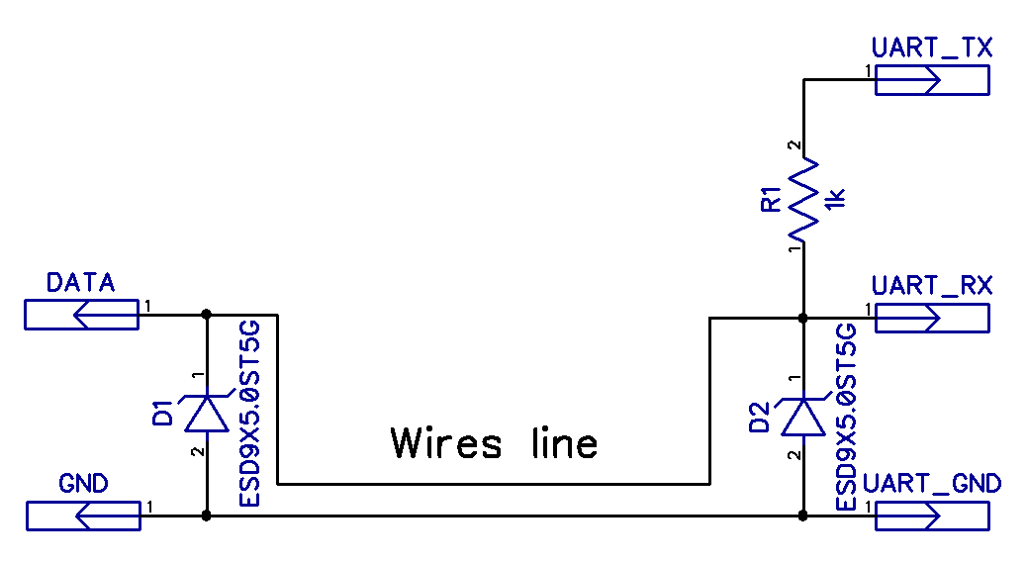Схема для подключения:

Диоды защита от статики, не обязательно устанавливать.

Параметры UART – 19200 бод, 8 бит, 1 стоп бит

Список команд:

**AT** пустая команда

Ответ: OK

**MELODY** вывод списка мелодий

Ответ: 0,1,2,…

**PLAY**=<index> воспроизведение мелодии, index – номер мелодии 0 – 39

Ответ: index или +PLAYSTOP:index

**PLAYSTOP** остановить воспроизведение

Ответ: OK

Ответ приходит **+<имя команды>:<ответ>**

Команды и ответы заканчиваются новой линией **CR+LF** (\r\n)

Чтобы воспроизвести новую мелодию не дожидаясь завершения воспроизведения, требуется выполнить PLAYSTOP, перед PLAY.

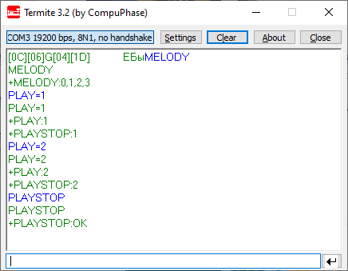Перед началом работы нужно пробудить сирену коротким импульсом на 2 или 3 канале, при включении в терминал прилетит мусор, готовность канала можно проверить командой AT.